DOKUMEN TEKNIS

PENATAAN DATA PELANGGAN DAN PETA DASAR PADA PT. PLN (PERSERO) WS2JB CABANG PALEMBANG RAYON RIVAI DAN CABANG LAHAT RAYON LEMBAYUNG.

Desember 2008 Release 1

DOKUMEN TEKNIS

- METODE PELAKSANAAN
- Tahap Persiapan
- Metode Survei
- Metode Entri
- Pelaporan
- Koordinasi & Evaluasi
- JADWAL PELAKSANAAN
- Time Schedule
- SPESIFIKASI TEKNIS
- SDM
- Infrastruktur
- Alat Bantu Kerja

Gambaran Umum Pekerjaan
Pekerjaan Penataan Data Pelanggan dan Jaringan (PDPJ) adalah merupakan pekerjaan yang dicetuskan oleh Manajemen PT. PLN (Persero), dengan tujuan untuk mendapatkan data yang valid sesuai dengan kondisi dilapangan. Data yang dihimpun akan diproses untuk dijadikan suatu sajian data yang bisa digunakan untuk membantu proses bisnis dilingkungan perusahaan.
Ketidak disiplinan yang sering dilakukan adalah kurangnya melakukan proses updating data, serta jarang melakukan validasi ke lapangan setiap ada perubahan data. Keberadaan Data Induk Pelanggan (DIL) dan Data Induk Jaringan (DIJ) bagi PT. PLN (PERSERO) wilayah S2JB sangat penting, karena kedua data tersebut selalu digunakan dalam kegiatan bisnis proses yang ada di PT. PLN (PERSERO), oleh karena itu kedua data tersebut harus senantiasa valid dan lengkap. Agar diperoleh hasil data yang telah memenuhi persyaratan standard, maka perlu disiapkan pedoman serta petunjuk yang jelas tentang bagaimana data itu diperoleh, bagaimana data itu dibentuk dan diolah, bagaimana perubahan data dilakukan, serta bagaimana mengkoreksi kesalahan data yang terjadi pada saat data dibangun.

Tujuan, Ruang Lingkup dan Sasaran
Tujuan : melakukan Survey Lapangan dalam rangka Penataan
Data Pelanggan dan Peta Dasar pada PT PLN (Persero) WS2JB.
Ruang Lingkup :
- Melakukan survey lapangan dengan menggunakanan form survey , peta dasar dan alat survey lainnya meliputi :
  - Survey pelanggan yaitu melakukan pendataan dan validasi data pelanggan dengan mendatangi pelanggan listrik PLN
  - Survey jaringan yaitu melakukan pendataan, pengukuran dan validasi data asset jaringan milik PLN
- Melakukan Pengolahan Data dan Analisa Data hasil Survey Lapangan dengan menggunakan Software dan Hardware yang telah ditetapkan, meliputi :
  - Entry Data hasil Survey Lapangan
  - Editing Peta Dasar
  - Upload Data GPS
  - Penggambaran Asset jaringan
  - Connecting dan Integrasi data tekstual dan data spatial
  - Melakukan migrasi dan konversi data
  - Melakukan implementasi Software SIGO pada lokasi-lokasi yang telah disepakati.
- Menyediakan kebutuhan penunjang Survey Lapangan berupa :
  - Peta Dasar Digital skala 1:1000 = 10.000 Ha
  - Enterprise server 6 unit
  - Workstation PC Client Branded 2 unit
  - Printer Laserjet Mono 1 unit
  - Printer LaserJet Color 1 unit
  - License Software ArcView 1 Lic
  - Peralatan/material untuk LAN sesuai kebutuhan setempat.
- Lokasi pekerjaan berada di wilayah ketua PT PLN (Persero) wilayah WS2JB.
Sasaran : agar PT. PLN (Persero) wilayah WS2JB memiliki DIL yang terhubung dengan DIJ sehingga diperoleh data koneksitas pelanggan dengan layanan kelistrikannya dengan valid, lengkap dan selalu update.

Definisi dan Akronim
PLN | PT. PLN (Persero) yang meliputi unit-unit (termasuk kantor pusat)
PLN WS2JB | PT. PLN (Persero) Wilayah Sumatra Selatan, Jambi dan Bengkulu
PDPPD | Penataan Data Pelanggan dan Peta Dasar
WBS | Work Breakdown Structure
UML | Unified Modelling Language
DIL | Data Induk Langganan, adalah suatu daftar yang berisi data pelanggan yang merupakan database langganan dan dapat menyatakan keabsahan hubungan bisnis
DIJ | Data Indul Jaringan, adalah data asset PLN Distribusi Jawa Timur mulai dari Trafo Gardu Induk sampai APP yang terpasang di pelanggan, meliputi trafo Gardu Induk, Jaringan Tegangan Menengah 20 KV, Trafo Distribusi, Jaringan Tegangan Rendah, dan Sambungan Rumah.
SIGO | Sistem Informasi Gerografis, adalah aplikasi sistem informasi geografis yang dimiliki oleh PLN dan digunakan sebagai sumber informasi tentang kondisi, lokasi, dan visualisasi seluruh data asset jaringan dan pelanggan dalam media pemetaan.
SIMAS | Sistem Informasi Manajemen Asset
Single Line | Data gambar jaringan dari PLN
GTT | Gardu Tegangan Tinggi
JTM | Jaringan Tegangan Menengah
JTR | Jaringan Tegangan Rendah
SR | Sambungan Rumah Tangga
GI | Gardu Induk
IDPEL | ID Pelanggan
Pelanggan | Adalah pelanggan listrik yang tercatat secara resmi pada Data Induk Langganan (DIL)

Struktur Organisasi

Hubungan Organisasi Pemberi Kerja dan Pelaksana
Hubungan ini membahas tentang bagaimana hubungan antara tim pemberi pekerjaan dan pihak pelaksana. Pihak pemberi dan lokasi tempat berlangsungnya pekerjaan adalah sebagai berikut :
Organisasi | Hubungan
PT. PLN (Persero) Wilayah Sumatra Selatan, Jambi dan Bengkulu | Pihak Klien
PT. PLN (Persero) Cabang Palembang Rayon Rivai dan Cabang Lahat Rayon Lambayung | Tempat berlangsungnya pekerjaan

Yang digambarkan dalam structured diagram berikut :
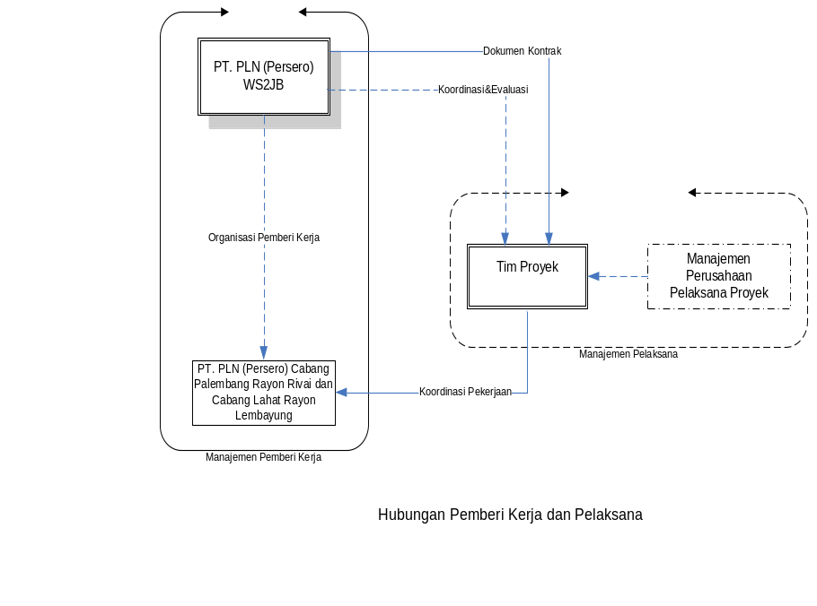

Struktur Organisasi Internal
Struktur Internal akan digunakan Komunikasi antar kelompok dan individu dilakukan secara horisontal. Komunikasi vertikal sesuai dengan hirarki kendali juga dilakukan.
Untuk lebih jelasnya tentang struktur organisasi dapat dilihat di gambar di bawah ini :

SITE MANAGER
SUPERVISOR
VALIDATOR
SURVEYOR
ENTRI GAMBAR
IT SUPPORT

KOORDINATOR ENTRI
MANAJEMEN
PT.MUSTIKA BERKAH ABADI
MANAJER OPERASIONAL
ENTRI FORM
Kantor Pusat
Kantor Pekerjaan

KOORDINATOR SURVEI

Struktur Organisasi Internal Pekerjaan

Penjelasan dari diagram di atas secara umum bahwa tim pekerjaan ini dipimpin oleh seorang pimpinan pekerjaan
Ditunjuk seorang supervisor yang membawahi 3 bagian yaitu : koordinator survey, validator, dan koordinator entri. Setiap bagian memiliki anggota-nya masing-masing, kecuali tim validator. Antar bagian dapat saling memberikan saran. Masing –masing anggota bagian bertanggung jawab pada koordinator, dan koordinator bertanggung jawab kepada supervisor, sedangkan supervisor bertanggung jawab langsung terhadap pimipinan pekerjaan.

Peran dan Tanggung Jawab
Tiap-tiap anggota tim memiliki tugas dan tanggung jawab masing-masing yang harus dijalankan. Tugas dan tanggung jawab tersebut dapat dilihat di tabel berikut :
Jabatan | Pembagian tugas
Site Manager | - Memimpin seluruh kegiatan pekerjaan, memberikan laporan rutin seputar kegiatan pekerjaan kepada pejabat PLN terkait. Memberikan pembinaan teknis dan manajerial kepada stafnya. Melakukan evaluasi pekerjaan secara rutin  - Menyusun dan menetapkan progress mingguan  - Melakukan evaluasi kinerja terhdap supervisor PDPJ dalam melaksanakan tugasnya  - Menyusun dan mempresentasikan laporan akhir kegiatan survey PDPJ.
IT PDPJ | - Melakukan perawatan terhadap hardware dan software yang digunakan selama pekerjaan PDPJ berlangsung  - Melakukan verifikasi terhadap data hasil entry pelanggan dan jaringan  - Memenuhi permintaan data pendukung yang diminta/dibutuhkan oleh unit PDPJ  - Melakukan pengamanan data hasil entry  - Memberikan konsultasi teknis kepada personil PDPJ yang memerlukan.
Supervisor | - Melakukan pengawasan terhadap seluruh kegiatan survey dan entry data pelanggan dan jaringan setiap harinya secara benar.  - Mengkoordinasi dan melaporkan data hasil survey dan data yang telah dientry kepada site manager.  - Melakukan asistensi hasil pekerjaan ke unit PLN secara berkala.  - Melakukan evaluasi kinerja koordinator survey dan koordinator entry dalam melaksanakan tugasnya.  - Menyusun laporan akhir kegiatan survet PDPJ di wilayah kerja masing-masing
Koordinator survey | - Mengkoordinasikan data hasil survey kepada koordinator entry data untuk dilakukan entry kedalam sistem database setiap harinya.  - Berkoordinasi dengan koordinator entry dan supervisor untuk menentukan target operasi survey  - Membuat rekapitulasi hasil survey secara harian  - Mengumpulkan hasil survey dan menganalisanya sesuai dengan kaidah data yang berlaku.  - Melakukan evaluasi kinerja surveyor dalam melaksanakan tugasnya.
Surveyor | - Surveyor bertugas melakukan survey pendataan gardu induk, jaringan tegangan menengah, jaringan tegangan rendah, dan sambungan rumah tangga sesuai dengan formulir isian yang dikeluarkan oleh PLN  - Melaporkan hasil survey kepada koordinator survey.
Koordinator entry | - Melakukan pengawasan seluruh entry data pelanggan dan jaringan kedalam sistem sesuai denga nhasil survey yang diperoleh.  - Membandingkan data yang telah dihasilkan oleh entry data dengan data dari PT. PLN  - Melaporkan adanya ketidaksesuaian data dengan data pihak PLN kepada supervisor dan memberikan usulan solusinya  - Berkoordinasi dengan koordinator survey dalam menangani penyelewengan atau kesalahan pengambilan data oleh surveyor  - Menyediakan data yang diperlukan coordinator survey secara cepat dan tepat.  - Melaporkan data hasil entry kepada supervisor.  - Melakukan evaluasi kinerja drafter dalam melaksanakan tugasnya.
Entry data / gambar | - Drafter atau entry data bertugas memasukkan data pelanggan dan jaringan ke dalam aplikasi system database Arcview sesuai dengan hasil survey yang ditentukan setiap harinya secara benar  - Melaporkan data hasil entry kepada koordinator entry untuk melakukan pemeriksaan.  - Menjaga penggunaan computer selama pekerjaan berlangsung  - Segera melaporkan ke koordinator entry jika menemukan data yang meragukan dari hasil survey.
Validator | - Validator bertugas mengecek kevalidan data hasil survey yang dianggap meragukan.  - Melakukan sampling ke lapangan secara berkala atau harian untuk memeriksan kevalidan data survey  - Melaporkan segala bentuk ketidaksesuaian data dengan faktor atau realita yang ditemui di lapangan kepada koordinator survey dan supervisor secara tepat dan cepat.

- Laporan & Evaluasi
- Laporan
Laporan kemajuan pekerjaan pekerjaan secara berkala wajib disampaikan oleh Site manager di lokasi pekerjaan kepada pengawas pekerjaan yang bersangkutan. Apabila diperlukan Site Manager dapat berkonsultasi / berdiskusi tentang pelaksanaan pekerjaan kepada pengawas pekerjan dan atau Direksi Pekerjaan, atau Pejabat yang ditunjuk untuk keperluan tersebut.
Laporan hasil pekerjaan berupa print-out maupun berupa CD Backup. Laporan tersebut memberi informasi secara lengkap tentang apa yang telah dicapai secara periodik, yaitu per-mingguan dan atau per-bulanan.

Evaluasi
Item pekerjaan survey pelanggan dan jaringan dinyatakan selesai dengan jumlah data pelanggan yang sudah terkoneksi dengan data jaringannya sesuai spesifikasi yang ditentukan dan sudah berada didalam penyimpanan database server milik PLN. Evaluasi mempunyai 2 cara yaitu versi internal pelaksana dan versi dengan tim imbangan pemilik pekerjaan. Evaluasi internal dan eksternal dilakukan per-tahapan pelaksana pekerjaan dan kemudian dilanjutkan dengan pembuatan laporan kemajuan fisik sebagai dokumen hasil evaluasi.
Evaluasi dan laporan kemajuan pekerjaan dibuat laporannya setiap bulan dan dituangkan dalam Berita Acara sebagai lampiran pembayaran bulanan.
Evaluasi akhir dilakukan setelah seluruh scope pekerjaan dinyatakan selesai dan telah melampaui masa pemeliharaan dan sistem dapat dioperasikan dengan baik.
Setiap evaluasi harus dibuat laporan hasil evaluasi yang dituangkan dalam Berita Acara Hasil evaluasi pekerjaan, ditandatangani oleh General Manager dan vendor, dengan dilampiri evaluasi progress pekerjaan yang dibuat dan ditandatangani oleh Direksi Pekerjaan.

JADWAL PELAKSANAAN
- Time Schedule Pekerjaan
Berikut merupakan time schedule kegiatan pekerjaan untuk pekerjaan penataan data pelanggan dan peta dasar pada PT. PLN (Persero) wilayah WS2JB.

Rencana Jadwal Pekerjaan
- Jadwal Makro Kegiatan
- Survey/entry/validasi JTM/GTT : 01 Januari s/d 08 Februari 2008
- Survey/entry/validasi JTR : 10 Januari s/d 28 Februari 2008
- Survey/entry/validasi SR : 25 Januari s/d 10 Juni 2008
- Finalisasi integrasi data : 11 s/d 17 Juni 2008
- Pelatihan : 18 s/d 20 Juni 2008
- Cut Off Date (COD) Pentahapan Pekerjaan
- Tahap-1 : s/d 23 Februari 2008
- Tahap-2 : s/d 18 Maret 2008
- Tahap-3 : s/d 20 April 2008
- Tahap-4 : 28 Mei 2008 (DIL terakhir)
- Tahapan Pelaporan Kemajuan Pekerjaan
- Tahap-1 : 26 Februari 2008
- Tahap-2 : 21 Maret 2008
- Tahap-3 : 23 April 2008
- Tahap-4 : 01 Juni 2008

SPESIFIKASI TEKNIS

Pengaturan SDM
Staff yang diperlukan pada pekerjaan ini untuk keseluruhan berjumlah 76 orang dengan pembagian sebagai berikut :
Staff | Asal | Durasi Kerja | Jumlah
Pimpinan pekerjaan (site manager)` | Internal Perusahaan | Selama Pekerjaan berlangsung | 1 Orang
Supervisor | Internal Perusahaan | Selama Pekerjaan berlangsung | 2 Orang
Koordinator survey | Internal Perusahaan | Tahap pelaksanaan pekerjaan | 2 Orang
Surveyor | Internal Perusahaan | Tahap pelaksanaan pekerjaan | Orang
Koordinator entry | Internal Perusahaan | Tahap pelaksanaan pekerjaan | 2 Orang
Entry data / gambar | Internal Perusahaan | Tahap pelaksanaan pekerjaan | Orang
Validator | Internal Perusahaan | Tahap pelaksanaan pekerjaan | 2 orang
IT PDPJ | Internal perusahaan | Tahap pelaksanaan pekerjaan | 1 Orang

Perolehan SDM
Perolehan dan perekrutan sumber daya pekerjaan perlu dilakukan dalam pekerjaan, terutama untuk staff survey dan koordinator, staff drafter dan koordinator, serta validator. Proses rekrutmen terhadap pegawai dilakukan pada masa persiapan pekerjaan SDM. Dibawah ini merupakan tabel yang memuat persyaratan yang harus dipenuhi oleh setiap staff untuk menduduki posisi yang diinginkan :
Staff | Jumlah | Spesifikasi Pendidikan | Kemampuan yang dimiliki
Site Manager | 1 Orang | Pendidikan Sarjana teknik  Minimal 2 tahun masa kerja | Kemampuan koordinasi dan komunikasi yang baik  Kemampuan manajerial dan manajemen pekerjaan IT.  Kemampuan menyelesaikan  masalah  Sanggup bekerja keras, jujur dan bertanggung jawab
Surveyor | Orang | Pendidikan minimal lulus STM Listrik | Mampu bekerja sama dengan pelanggan  Mampu berkomunikasi dan  negosiasi  Kritis dan detail dalam bertanya.  Menguasai kemampuan dasar  kelistrikan  Mampu menggunakan GPS
Data entry | Orang | Pendidikan minimal D3 teknik elektro/listrik/IT  Minimal pengalaman  bekerja 1 tahun. | Menguasai komputer  Mampu membaca gambar hasil survey  Mampu menggunakan aplikasi ArcView  Mampu menguasai problem solving hardware dan software  Menguasai database SQL Server  Menguasai sedikit kemampuan tentang Jaringan komputer
Validator | 2 Orang | Pendidikan minimal STM listrik/D3  Minimal pengalaman bekerja 1 tahun. | Mampu membaca hasil survey  Menguasai kemampuan dasar kelistrikan dan jaringan  Mampu memperbaiki hasil survey yang datanya tidak sesuai  Mampu menemukan kesalahan dalam form hasil survey
Koordinator survey | 2 Orang | Pendidikan minimal D3 teknik elektro/listrik  Minimal pengalaman bekerja 2 tahun. | Mampu mengawasi pelaksanaan survey oleh surveyor  Mampu menyelesaikan  permasalahan yang terjadi dalam tim  Mampu berkomunikasi dengan baik  Menguasai kemampuan dasar kelistrikan dan jaringan
Koordinator Drafter | 2 Orang | Pendidikan minimal S1/D3 teknik elektro/listrik/IT  Minimal pengalaman  bekerja 1 tahun. | Mampu mengawasi pelaksanaan entry data oleh drafter  Mampu menyelesaikan  permasalahan yang terjadi dalam tim  Mampu berkomunikasi dengan baik  Menguasai kemampuan dasar kelistrikan dan jaringan
Supervisor | 2 Orang | Pendidikan sarjana teknik  Minimal 1 tahun masa kerja | Mampu mengawasi seluruh tim pelaksana baik drafter, surveyor maupun validator  Menguasai teknik kelistrikan dan jaringan
IT PDPJ | 1 Orang | Pendidikan Sarjana S1  Teknik  Minimal 1 tahun  pengalaman bekerja. | Mampu memberikan inovasi dan solusi terkait dengan proses pengolahan data

Rencana Proses Teknis

Model Proses
Gambar berikut menunjukkan keterkaitan antara aktifitas pekerjaan yang utama dengan proses pendukung.
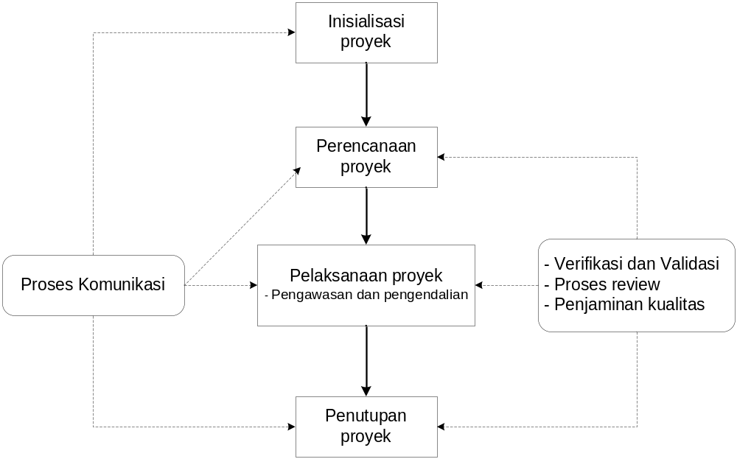
Sedangkan gambar berikut menjelaskan tentang alur informasi dan produk yang dihasilkan masing-masing aktifitas antara satu aktifitas dengan yang lain.
Start
Survey GI
Penggambaran -
Entry Data GI
GPS JTM
Survei JTM/
Gardu
Penggambaran –
Entry Data JTM
GPS JTR
Survei JTR/
Phase
Penggambaran
- Entry Data JTR
Survey SR
Penggambaran
- Entry Data SR/ Phase
Peta,
Objek GI
Peta
Objek GI,JTM
Peta
Objek GI,JTM,
JTR
Peta
Objek GI,JTM,
JTR, SR
(Analisis Plg)
End
Evaluasi/ Asistensi
Evaluasi/ Asistensi
Evaluasi/ Asistensi

- KEBUTUHAN INFRASTRUKTUR
- Kantor
- Dibutuhkan 2 lokasi sesuai dengan letak lokasi pekerjaan penataan data pelanggan dan peta dasar.
- Sepeda Motor
- Sarana transportasi untuk kegiatan survey data.

- Mobil
- Sarana transportasi untuk kegiatan koordinasi antara pimpinan
pelaksana dan pemberi kerja.
- Sarana Komunikasi
- Sebagai sarana untuk komunikasi baik untuk kegiatan internal pekerjaan maupun koordinasi dengan pihak pemberi kerja.
- Furniture Kantor
- Digunakan untuk kelengkapan sarana pekerjaan
- Alat Bantu :
- Software :
  - Arcview
  - DBMS SQL Server
  - Oracle DBMS
  - MAP Source
- PC Client dan Server
- Printer
- Peta Digital Banyuwangi (dari satelit 360.803 hektar )
- Form survey
- Single line → gambar jaringan PLN dari GI hingga JTM
- GPS
- Teropong
- Grid survey sesuai dengan peta digital (gambar jaringan yang akan disurvey).
- Phase Detector
- Alat Keselamatan

Metode dan Alat bantu
Merupakan metodologi, alat bantu serta teknik yang digunakan selama pekerjaan berlangsung.
Metode :
  - Survey
- Melihat aset
- Mengukur aset
- Menentukan jenis aset
- Membandingkan jenis aset
- Tanya jawab kepada pelanggan
- Mengisi form survey
Form Survey Jaringan tegangan Menengah
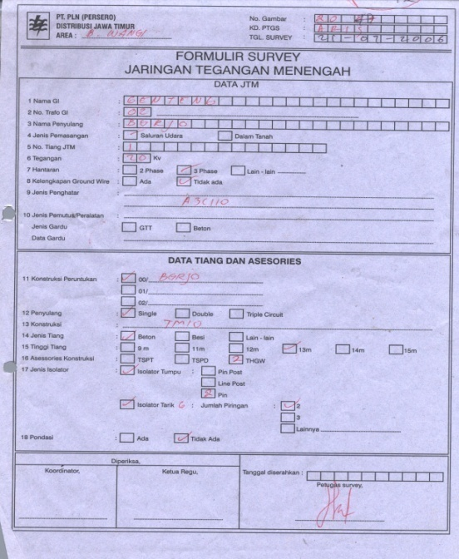
Form Survey Jaringan Tegangan Rendah
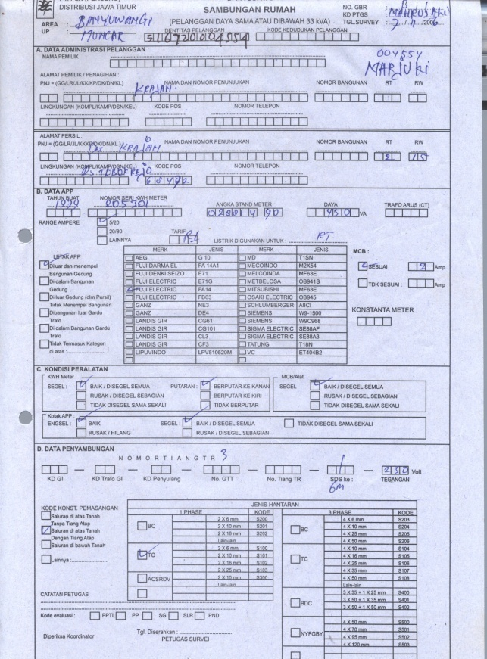
Form Survey Sambungan Rumah (SR)
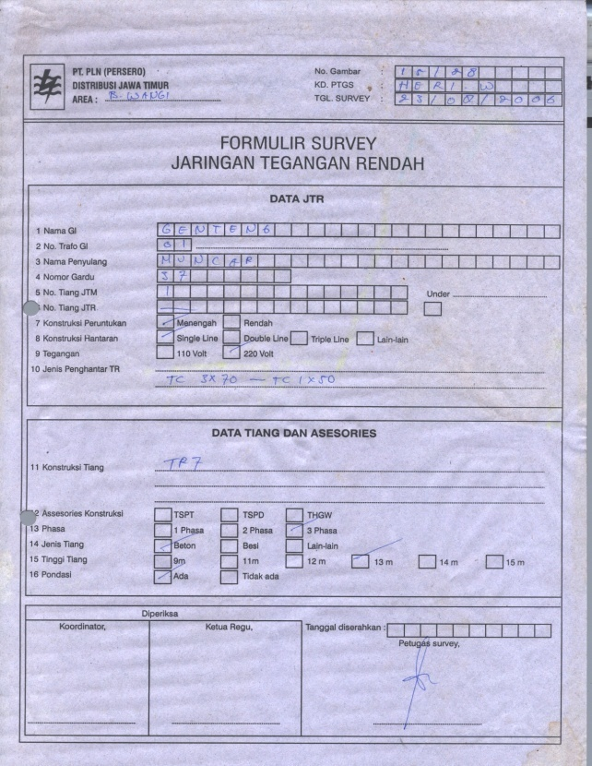

  - Entry data
- Membaca hasil survey
- Memasukkan data survey

Quality Control

Jaminan Kualitas
Proses penjaminan kualitas dalam pekerjaan PDPJ ini dilakukan dengan
beberapa cara berikut :
- Validasi data hasil survey → memverifikasi data hasil survey dari surveyor terhadap data hasil survey yang meragukan, pekerjaan ini dilakukan oleh validator setelah membandingkan data hasil survey dengan data dari Single line (PLN).
- Sampling data ke lapangan → mengambil data yang telah dientry dan diverifikasi oleh validator untuk dicocokkan secara langsung dengan data yang sebenarnya di lapangan.
- Sasaran kualitas → Data yang dihasilkan dari proses sampling di lapangan telah sesuai dan benar.
- Rencana review → menjelaskan detail jadwal, sumber daya yang digunakan, metode dan proses yang akan digunakan selama proses review.

Validasi dan Updating Data
Data yang diperoleh dari hasil survey, adalah data yang telah diuji dan diakui kebenarannya oleh pihak vendor dan klien, sehingga disusun sebuah urutan poses bagaimana data dinyatakan telah valid.
Proses validasi data hasil survey dilakukan dengan cara :
- Compare data exisiting
Membandingkan data yang ada dengan cara membangun software validator dengan aturan yang sudah ditentukan oleh PLN, dengan membandingkan data hasil survey dengan data yang tersedia,baik yang diperoleh dari flat dengan cara migrasi dan konversi maupun RDBMS, hasilnya di cetak untuk divalidasi oleh pejabat yang berwenang.
- Random sampling
Data Spatial dan data tekstual dari hasil survey dicetak dan dibandingkan dengan keadaan dilapangan secara acak kesalahan yang terjadi memperlihatkan nilai ke-valid-an data

- Cross check dengan kaidah data
Data yang diperoleh dari hasil program logical arithmatic dilakukan cross check kebenaran logical aritmatikannya.

Project Deliverable
Dokumen dan produk yang diserahkan sebagai hasil dari pekerjaan meliputi dua kategori berikut :
- Project management-related deliverables: project charter, project scope statement, WBS, schedule, laporan berita acara penagihan, status reports, final project presentation, final project report, dan dokumentasi lain yang berkaitan dengan project.
- Product-related deliverables : data asset PLN yang berupa data JTM, JTR. GTT, SR dan pelanggan yang sudah sesuai dengan kondisi sebenarnya di lapangan meliputi data spatial dan tekstual, aplikasi database serta segala dokumen hasil survey.

